ỦY BAN NHÂN DÂN THÀNH PHỐ HỒ CHÍ MINH
TRƯỜNG ĐẠI HỌC SÀI GÒN


EXERCISE 1

Môn học : Kiểm thử phần mềm
Họ tên : Đỗ Tấn Lộc
Lớp : DCT122C3
MSSV : 3122411115
- VERIFICATION AND VALIDATION
System 1:
- Vấn đề thứ nhất: không tính DELTA (DELTA = b2 - 4ac) trước khi đưa ra nghiệm dẫn đến việc công thức x1 = (-b +sqrt(DELTA))/2a và x₂ = -b - sqrt(DELTA/2a)
- Vấn đề thứ hai: công thức x₂ = -b - sqrt(DELTA/2a) là sai vì nó phải là x₂ = (-b - sqrt(DELTA))/2a
- Vấn đề thứ ba: Thiếu kiểm tra trường hợp đặc biệt. Hệ thống không kiểm tra các trường hợp như a = 0 (phương trình trở thành bậc nhất hoặc vô nghiệm) hoặc DELTA < 0 (không có nghiệm thực), dẫn đến kết quả không chính xác hoặc lỗi chia cho 0 khi a = 0.
System 2:
- Vấn đề thứ nhất: Không kiểm tra DELTA trước khi tính nghiệm. System 2 tính DELTA nhưng không kiểm tra giá trị của DELTA (ví dụ: DELTA < 0 dẫn đến vô nghiệm, hoặc DELTA = 0 dẫn đến nghiệm kép). Điều này có thể gây ra lỗi khi lấy căn bậc hai của số âm.
- Vấn đề thứ hai: Thiếu xử lý trường hợp a = 0. System 2 không xử lý trường hợp a = 0, dẫn đến lỗi chia cho 0 hoặc kết quả không đúng.
- Test-case

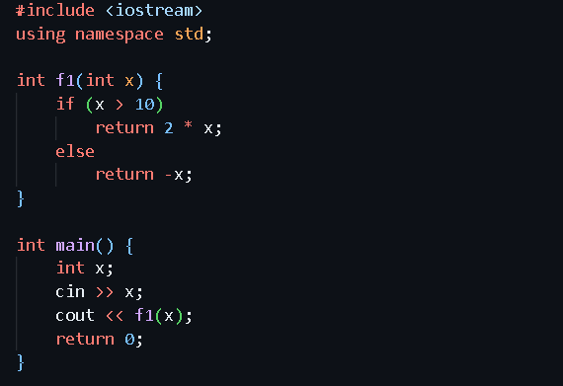
Cần tối thiểu 2 test-cases. Các test-cases cụ thể có thể là:
- x = 16 (lớn hơn 10, kỳ vọng: 2 * 16 = 32)
- x = 9 (nhỏ hơn hoặc bằng 10, kỳ vọng: -9)
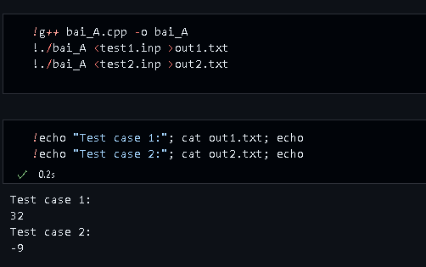

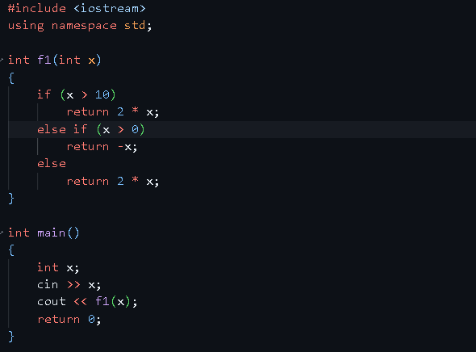
Cần tối thiểu 4 test-cases. Các test-cases cụ thể có thể là:
- x = 15: Hàm trả về 2 * 15 = 30, phù hợp với điều kiện x > 10. Không có lỗi ở đây.
- x = 5: Hàm trả về -5 (do x > 0), nhưng nếu ý định ban đầu là trả về 2 * x cho tất cả x > 0, thì đây là lỗi. Test-case này phát hiện sự không nhất quán.
- x = 0: Hàm trả về 2 * 0 = 0 (do rơi vào nhánh else), nhưng nếu ý định là xử lý riêng số 0 (ví dụ: trả về 0 hoặc giá trị khác), thì đây là lỗi. Test-case này có thể phát hiện.
- x = -5: Hàm trả về 2 * -5 = -10 (do rơi vào nhánh else), nhưng nếu ý định là xử lý số âm khác (ví dụ: trả về giá trị dương), thì đây là lỗi. Test-case này cũng có thể phát hiện.
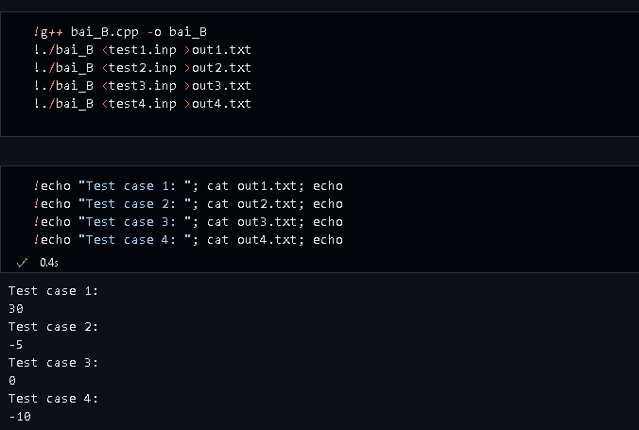

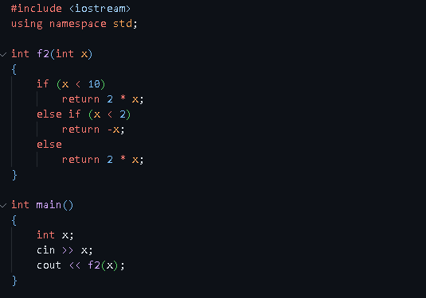
Cần tối thiểu 3 test-cases. Các test-cases cụ thể có thể là:
- x = 5: Hàm trả về 2 * 5 = 10 (do x < 10), phù hợp với điều kiện. Không có lỗi ở đây.
- x = 1: Hàm trả về 2 * 1 = 2 (do x < 10), nhưng nếu ý định là xử lý x < 2 riêng biệt (trả về -x = -1), thì đây là lỗi. Test-case này có thể phát hiện sự không nhất quán.
- x = 15: Hàm trả về 2 * 15 = 30 (do rơi vào nhánh else), phù hợp với điều kiện. Không có lỗi rõ ràng ở đây.
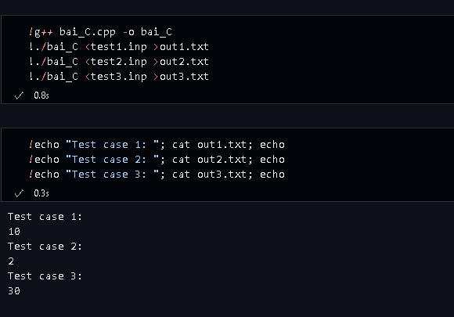
d)
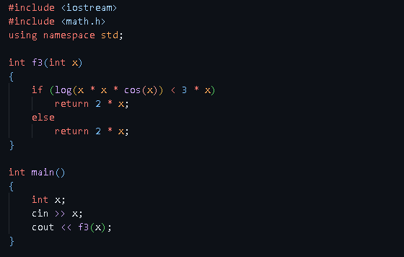
Cần tối thiểu 3 test-cases. Các test-cases cụ thể có thể là:
- x = 2: Tính x * x * cos(x) = 4 * cos(2) ≈ 4 * (-0.416) ≈ -1.664, nhưng log(-1.664) không xác định. Nếu chương trình xử lý sai hoặc bỏ qua, hàm có thể rơi vào nhánh else và trả về 2 * 2 = 4. Đây là lỗi, vì log không hợp lệ.
- x = 10: Tính x * x * cos(x) = 100 * cos(10) ≈ 100 * (-0.839) ≈ -83.9, log(-83.9) không xác định. Tương tự, hàm có thể trả về 2 * 10 = 20 (nhánh else), đây là lỗi.
- x = 1: Tính x * x * cos(x) = 1 * cos(1) ≈ 1 * 0.540 ≈ 0.540, log(0.540) ≈ -0.617, so với 3 * 1 = 3. Vì -0.617 < 3, hàm trả về 2 * 1 = 2. Kết quả có thể đúng nếu x > 0 và cos(x) dương.
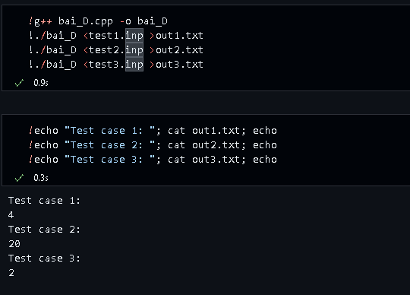
e)
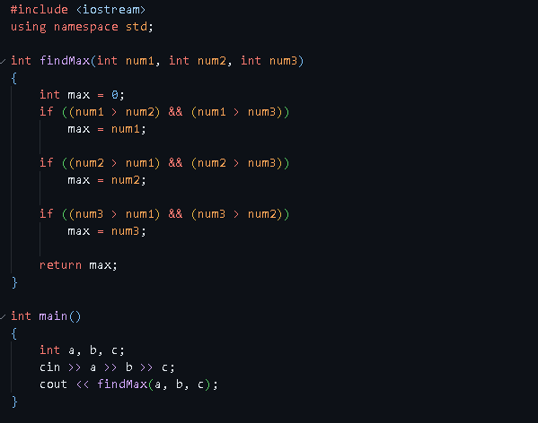
Cần tối thiểu 4 test-cases. Các test-cases cụ thể có thể là:
- num1 = 5, num2 = 3, num3 = 1: Hàm kiểm tra (5 > 3) && (5 > 1) là đúng, nên max = 5. Kết quả đúng, không có lỗi.
- num1 = 4, num2 = 7, num3 = 6: Hàm kiểm tra (4 > 7) && (4 > 6) là sai, sau đó kiểm tra (7 > 4) && (7 > 6) là đúng, nên max = 7. Kết quả đúng, không có lỗi.
- num1 = 6, num2 = 8, num3 = 9: Hàm kiểm tra (6 > 8) && (6 > 9) là sai, (8 > 6) && (8 > 9) là sai, (9 > 6) && (9 > 8) là đúng, nên max = 9. Kết quả đúng, không có lỗi.
- num1 = 5, num2 = 5, num3 = 3: Hàm kiểm tra (5 > 5) && (5 > 3) là sai, (5 > 5) && (5 > 3) là sai, (3 > 5) && (3 > 5) là sai, nhưng không gán lại max, giữ nguyên max = 0. Đây là lỗi, kết quả mong đợi là 5.
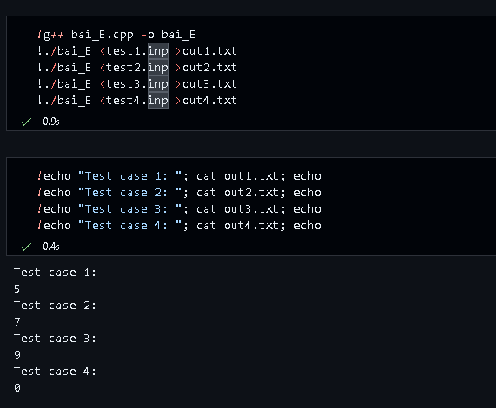
- Practice
Bài toán yêu cầu giải phương trình bậc bốn đơn giản hóa dưới dạng y² = ax² + bx + c , nơi y $≥$ 0 và x là nghiệm thực. Chương trình sử dụng hàm solveQuartic để tìm các giá trị x thỏa mãn phương trình, với các trường hợp đặc biệt:
- Nếu a = 0, b = 0 và c = 0 , trả về -1 (vô số nghiệm).
- Nếu a = 0 và b = 0 (không phải cả c = 0 ), trả về 0 (vô nghiệm).
- Nếu a = 0 nhưng b $≠$ 0 , giải y = -c / b và lấy x = $±√y$ nếu y $≥$ 0 , trả về 2 nghiệm.
- Nếu a $≠$ 0 , giải phương trình bậc hai y² = ax² + bx + c bằng cách tính delta, tìm y₁, y₂ , và lấy x = $±√y$ cho các y $≥$ 0 khác nhau, trả về số nghiệm thực.
Input:
- Ba số thực a, b, c (kiểu double) nhập từ bàn phím, đại diện cho hệ số của phương trình y² = ax² + bx + c.
- Mảng x[4] để lưu các nghiệm thực (tối đa 4 nghiệm).
Output:

- Nếu n = -1: Hiển thị "Infinite solutions."
- Nếu n = 0: Hiển thị "No solution."
- Nếu n > 0: Hiển thị "The equation has n real solution(s): " theo sau là các giá trị x[i] cách nhau bởi khoảng trắng.

Xây dựng các test cases
Dựa trên logic của hàm, các test case được thiết kế để kiểm tra các trường hợp khác nhau:
- Test case 1: a = 0, b = 0, c = 0
- Kỳ vọng: "Infinite solutions." (n = -1).

- Test case 2: a = 0, b = 0, c = 1
- Kỳ vọng: "No solution." (n = 0), vì y² = 1 không có nghiệm khi a = b = 0 .

- Test case 3: a = 0, b = 1, c = -4
- Kỳ vọng: "The equation has 2 real solution(s): 2 -2"
- Giải: y = -(-4)/1 = 4, x = $±√$4 = $±$2 .

- Test case 4: a = 1, b = 0, c = -4
- Kỳ vọng: "The equation has 2 real solution(s): 2 -2"
- Giải: Delta = 0 - 4 * 1 * - 4 = 16, y₁ = y₂ = 2, x = $±√$2.

- Test case 5: a = 1, b = 0, c = 4
- Kỳ vọng: "No solution." (n = 0)
- Giải: Delta = 0 - 4 * 1 * 4 = - 16 < 0, không có nghiệm thực.

- Test case 6: a = 1, b = -6, c = 8
- Kỳ vọng: "The equation has 4 real solution(s): 2 -2 4 -4"
- Giải: Delta = 36 - 4 * 1 * 8 = 4, y₁ = 4, y₂ = 2, x = $±$2, $±√2$.

Đoạn mã tự động kiểm tra chương trình
test_practice.ipynb
%%writefile test1.inp
0 0 0
%%writefile test2.inp
0 0 1
%%writefile test3.inp
0 1 -4
%%writefile test4.inp
1 0 -4
%%writefile test5.inp
1 0 4
%%writefile test6.inp
1 -6 8
!g++ Practice.cpp -o Practice
!./Practice <test1.inp >out1.txt
!./Practice <test2.inp >out2.txt
!./Practice <test3.inp >out3.txt
!./Practice <test4.inp >out4.txt
!./Practice <test5.inp >out5.txt
!./Practice <test6.inp >out6.txt
!for f in out1.txt out2.txt out3.txt out4.txt out5.txt out6.txt; do cat $f; echo; done

